/58

|  |
| --- |
|  |

**Especificación de requisitos de software**

**Proyecto:**



**Guidone,** Damián.

**González**, Julio.

**Ilbelle,** Patricia.

**Lazarte,** Analía.

**Nicoli,** Anahí.

**Reyes,** Gabriel Augusto.

**Siviero,** Agustín.

**Solís,** Patricia.

**Soto Valenzuela,** Juan Gabriel.

**Tagle,** Ignacio.

|  |  |  |
| --- | --- | --- |
|  |  | 2022 |

# Ficha del documento

|  |  |  |  |
| --- | --- | --- | --- |
| **Fecha** | **Revisión** | **Autor** | **Verificado dep. Calidad.** |
| 2022 |  | Grupo 58 |  |

## Contenido

## Tabla de contenido

Ficha del documento 2

Contenido 3

Tabla de contenido 3

Introducción 6

1.1Propósito 6

1.2 Alcance 6

1.3 Personal involucrado 6

1.4 Definiciones, acrónimos y abreviaturas 8

1.5 Referencias 8

1.6 Resumen 8

2 Descripción general 9

2.1 Perspectiva del producto 9

2.2 Características de los usuarios 9

2.3 Restricciones 10

3 Requisitos específicos 10

3.1 Product Backlog 10

3.1.1 Análisis, modelos y diagramas. 13

3.1. 2 Casos de uso. 16

ID: 1 | Nombre: Gestionar Publicidad 16

Flujo Normal 16

Flujo Alternativo 17

Actors 17

Included Use Cases 17

Extending Use Cases 17

ID: 9 | Nombre: Gestionar Productos 17

Flujo Normal 18

Flujo Alternativo 18

Actors 18

Included Use Cases 18

Extending Use Cases 19

ID: 10 | Nombre: Crear Productos 19

Flujo Normal 19

Flujo Alternativo 20

Properties 20

Relationships 21

Owned Elements 21

ID: 11 | Nombre: Modificar Productos 21

Flujo Normal 21

Flujo Alternativo 22

Properties 22

Relationships 23

Owned Elements 23

ID: 12 | Nombre: Eliminar Productos 23

Flujo Normal 24

Flujo Alternativo 24

Properties 24

Relationships 25

Owned Elements 25

ID: 14 | Nombre: Verificar Identidad 25

Flujo Normal 26

Flujo Alternativo 26

Actors 27

Attributes 27

Properties 28

Relationships 28

Owned Elements 29

20- Cargar Carrito 30

Description 30

Flujo Normal 30

Flujo Alternativo 31

Extending Use Cases 31

Properties 31

Relationships 32

Owned Elements 32

ID: 21 | Nombre: Comprar carrito 32

Flujo Normal 32

Flujo Alternativo 33

Included Use Cases 33

Properties 33

Relationships 34

Owned Elements 34

ID: 22 | Nombre: Seleccionar formas de pago 34

Flujo Normal 35

Flujo Alternativo 35

Extending Use Cases 35

Properties 35

Relationships 36

ID: 24 | Nombre: Pagar con tarjeta 36

Flujo Normal 37

Flujo Alternativo 37

Actors 37

Properties 37

Relationships 38

Owned Elements 38

ID: 29 | Nombre: Gestionar Perfil 39

Flujo Normal 39

Flujo Alternativo 39

Actors 39

Included Use Cases 40

Extending Use Cases 40

Properties 40

Relationships 41

Owned Elements 41

ID: 30 | Nombre: Crear Perfil 41

Flujo Normal 42

Flujo Alternativo 42

Actors 42

Properties 43

Relationships 43

Owned Elements 43

ID: 31 | Nombre: Modificar Perfil 44

Flujo Normal 44

Flujo Alternativo 44

Properties 45

Relationships 45

Owned Elements 45

ID: 32 | Nombre: Eliminar Perfil 45

Flujo Normal 46

Flujo Alternativo 46

Properties 46

Relationships 47

Owned Elements 47

3.2 Sprint. 48

3.2.1 Sprint 1 48

3.2.2 49

Sprint 2 49

# Introducción

Este documento es una Especificación de Requisitos Software (ERS) para el Sistema de información para la gestión de procesos y control de inventarios. Esta especificación se ha estructurado basándose en las directrices dadas por el estándar IEEE Práctica Recomendada para Especificaciones de Requisitos Software ANSI/IEEE 830, 1998.

## 1.1Propósito

El presente documento tiene como propósito definir las especificaciones funcionales, para el desarrollo de un sistema de información web que permita gestionar distintos procedimientos especificados por una agencia de turismo “Easy travel”. Este será utilizado por los dueños del negocio, clientes y potenciales clientes.

## 1.2 Alcance

Esta especificación de requisitos está dirigida al usuario del sistema, para el desarrollo de un sitio web comercial de la agencia de turismo “Easy travel” y su uso para la venta del producto (paquetes turísticos). Tiene como objetivo gestionar el proceso de venta, formando una base de datos de los clientes y brindando servicios tercerizados.

## 1.3 Personal involucrado

|  |  |
| --- | --- |
| **Nombre** | Anahí Nicoli |
| **Rol** | Scrum master/Programación front end-diseño |
| **Categoría Profesional** | Programadora Front End y diseñadora. |
| **Responsabilidad** | Acompañar al equipo durante el transcurso del proyecto para concretarlo cumpliendo con los tiempos y requerimientos. / Generar una **propuesta** de diseño teniendo en cuenta los requerimientos del cliente buscando un equilibro entre diseño y acceso. Colaborar con la interfaz gráfica-visual y funcionamiento acorde lo requerido por el equipo de diseño y backend de la empresa. |
| **Información de contacto** | anahinicoli@gmail.com |

|  |  |
| --- | --- |
| **Nombre** | Guidone Damián |
| **Rol** | Programador - Product Owner |
| **Categoría Profesional** | Programador Backend |
| **Responsabilidad** | diseño, desarrollo y gestión de base de datos así como funciones para conectar el sitio con dicha base de datos |
| **Información de contacto** | damianguidone@gmail.com |

|  |  |
| --- | --- |
| **Nombre** | Patricia Alejandra Solis |
| **Rol** | Analista en gestión |
| **Categoría Profesional** | Analista Programador |
| **Responsabilidad** | Toma de requerimientos, asistir en diseñar y programar la interfaz grafica (GUI) |
| **Información de contacto** | patriciasolis935@gmail.com |

|  |  |
| --- | --- |
| **Nombre** | Juan Gabriel Soto Valenzuela |
| **Rol** | Aguatero Profesional del equipo - Coordinador SoftSkills |
| **Categoría Profesional** | Programador FrontEnd |
| **Responsabilidad** | Plasmar en el sitio la interfaz gráfica-visual y funcionamiento acorde lo requerido por el equipo de diseño y backend de la empresa. |
| **Información de contacto** | Vstecnic@gmail.com |

|  |  |
| --- | --- |
| **Nombre** | Patricia Victoria Illbele |
| **Rol** | Programadora/ Tester |
| **Categoría Profesional** | Programadora BackEnd y QA |
| **Responsabilidad** | Colaborar con el diseño y desarrollo de la base de datos./ Realizar pruebas de calidad del software. |
| **Información de contacto** | paperflowers08@gmail.com |

|  |  |
| --- | --- |
| **Nombre** | Augusto Gabriel Reyes |
| **Rol** | Programador |
| **Categoría Profesional** | Programador |
| **Responsabilidad** | Asistencia tecnica y soporte |
| **Información de contacto** | Augabyes@yahoo.com.ar |

|  |  |
| --- | --- |
| **Nombre** | Julio Gonzalez |
| **Rol** | Programador |
| **Categoría Profesional** | BackEnd |
| **Responsabilidad** | Colaborar con la creación de las operaciones lógicas de la pagina web |
| **Información de contacto** | julio.gonzalez.agustin@gmail.com |

|  |  |
| --- | --- |
| **Nombre** | Agustin Siviero |
| **Rol** | Programador |
| **Categoría Profesional** | Programador BackEnd |
| **Responsabilidad** | Colaborar con el desarrollo de base de datos y su Diseño. |
| **Información de contacto** | Siviero286@gmail.com |

|  |  |
| --- | --- |
| **Nombre** | Analia Lazarte |
| **Rol** | Programador |
| **Categoría Profesional** | Programador BackEnd |
| **Responsabilidad** | Colaborar con la creación de las operaciones lógicas de la pagina web |
| **Información de contacto** | analiasykes09@gmail.com |

|  |  |
| --- | --- |
| **Nombre** | Ignacio Tagle |
| **Rol** | Programador |
| **Categoría Profesional** | Programador BackEnd |
| **Responsabilidad** | Colaborar con la creación de las operaciones lógicas de la pagina web |
| **Información de contacto** | ignaciotagle26@gmail.com |

## 1.4 Definiciones, acrónimos y abreviaturas

|  |  |
| --- | --- |
| ***Nombre*** | ***Descripción*** |
| **Usuario** | Persona que usará el sistema para gestionar procesos |
| **SIS-I** | Sistema de Información Web para la Gestión de Procesos Administrativos y Académicos |
| **ERS** | Especificación de Requisitos Software |
| **RF** | Requerimiento Funcional |
| **RNF** | Requerimiento No Funcional |
| **FTP** | Protocolo de Transferencia de Archivos |
| **Moodle** | Aula Virtual |

## 1.5 Referencias

|  |  |
| --- | --- |
| **Titulo del Documento** | **Referencia** |
| Standard IEEE 830 - 1998 | IEEE |

## 1.6 Resumen

Este documento consta de tres secciones. En la primera sección se realiza una introducción al mismo y se proporciona una visión general de la especificación de recursos del sistema.

En la segunda sección del documento se realiza una descripción general del sistema, con el fin de conocer las principales funciones que éste debe realizar, los datos asociados y los factores, restricciones, supuestos y dependencias que afectan al desarrollo, sin entrar en excesivos detalles.

Por último, la tercera sección del documento es aquella en la que se definen detalladamente los requisitos que debe satisfacer el sistema.

# 2 Descripción general

## 2.1 Perspectiva del producto

El sistema de “Easy travel” será un producto diseñado para trabajar en entornos WEB que permitirá su utilización de forma rápida y eficaz, además contemplará las posibilidades de utilización como base de datos, registro de perfiles de usuarios/clientes y contará con una plataforma de espacio publicitario para marcas/empresas de terceros que brinden apoyo.

Deberá permitir la navegación por diferentes áreas y la autogestión tanto de parte del administrador como del usuario, entre otras funciones.

Los módulos necesarios serán el login y la empresa y de allí se despliegan las alternativas ramificadas, el login con acceso a administrador y usuario y la empresa constará de toda la información comercial.

El producto de software a desarrollar, a grandes rasgos y cumpliendo con los requerimiento descritos en este informe, poseerá diferentes funcionalidades entre las que destacan el registro y gestión de información requerida por el sistema, datos de clientes, de su historial de consumos, además de información del estado en que se encuentran las compras realizadas y los paquetes en curso. Con esta información podremos realizar consultas, modificaciones y eliminación de los datos dependiendo de las necesidades requeridas por el administrador. A su vez permitirá la creación de reportes e informes como fichas técnicas, informes estadísticos de clientes entre otros. También tendrá la capacidad de administrar diferentes elementos pertenecientes al área en que se implementará el sistema, entre estos, administración y control de paquetes/productos disponibles. La profundización de las funcionalidades se encuentra descritas en el apartado “Requerimientos funcionales”.

## 2.2 Características de los usuarios

|  |  |
| --- | --- |
| **Tipo de usuario** | Administrador |
| **Formación** | Manejo de herramientas informaticas - Dev Fullstack |
| **Actividades** | Administración, gestión, mantenimiento del sitio web en general, contará con la posibilidad de agregar-quitar-modificar funciones, anuncios del sitio. |

|  |  |
| --- | --- |
| **Tipo de usuario** | Colaborador |
| **Formación** | Manejo de entornos web |
| **Actividades** | Será el nexo entre el usuario y el administrador, su función constará de chequear todas las funciones provistas por los administradores, para encontrar posible fallas, recomendaciones de mejoras, observar y reportar tiempos de respuesta de las funciones, accesibilidad en diferentes dispositivos. |

|  |  |
| --- | --- |
| **Tipo de usuario** | Visitante |
| **Formación** | Manejo de entornos web |
| **Actividades** | Utilización del sitio accediendo a las diferentes propuestas, como visitante anónimo (sin posibilidad de guardar cambios a las consultas que realice) o bien como usuario logueado donde podrá guardar historial de uso, últimas consultas, favoritos, carrito de compras de paquete de viajes, o suscripciones a ofertas y avisos por parte del sitio.  Podrá ingresar desde distintas plataformas de dispositivos, desde un celular hasta una computadora de escritorio o portátil. |

*.*

## 2.3 Restricciones

Interfaz para ser usada con internet.(o Localhost)

Uso de Dominio (X) (Si es que está dentro de la web pública)

Lenguajes y tecnologías en uso: HTML, CSS JavaScript y alguna base de datos MySQL, muy posible Python

Los servidores deben ser capaces de atender consultas concurrentemente.

El sistema se diseñará según un modelo cliente/servidor.

# 3 Requisitos específicos

## 3.1 Product Backlog

En este apartado se presentan los requisitos funcionales que deberán ser satisfechos por el sistema.

ERS Especificación de Requisitos Software.

RF. Requerimiento Funcional.

RNF Requerimiento No Funcional.

|  |  |
| --- | --- |
| R N F | Yo como ADMINISTRADOR quiero UN HOME CON UNA CABECERA QUE MUESTRE EL NOMBRE DEL NEGOCIO (“Easy travel”) para OFRECER COMO SERVICIO AL POTENCIAL CLIENTE |
| E R S | Yo como ADMINISTRADOR quiero UNA BASE DE DATOS PARA ALMACENAR USUARIOS, HISTORIAS DE USUARIOS, PRODUCTOS Y OFERTAS para PODER USAR ESOS DATOS PARA OFRECER UN SERVICIO MÁS ESPECIALIZADO, COMPRENDIENDO QUE CADA CLIENTE ES ÚNICO |
| E R S | Yo como ADMINISTRADOR quiero PODER GESTIONAR LOS PRODUCTOS OFRECIDOS (EVENTUALES Y PROGRAMABLES) (DESDE – HASTA DE LA OFERTA) para TENER ACCESO RÁPIDO AL MANEJO DEL CONTENIDO OFRECIDO |
| E R F | Yo como ADMINISTRADOR quiero UN ÁRBOL DE JERARQUÍAS EN LOS PRODUCTOS QUE AGREGUE EN EL SITIO para que AUTOMÁTICAMENTE SE GENERE EN EL MENÚ LOS SUBMENÚS CORRESPONDIENTES A CADA CATEGORÍA |
| R F | Yo como ADMINISTRADOR – USUARIO quiero CONTAR CON UN LOGIN (CON POSIBILIDAD DE USAR EL PERFIL DE GOOGLE) para GESTIONAR TAREAS PROPIAS |
| R F | Yo como USUARIO – ADMINISTRADOR quiero CONTAR CON MI PÁGINA DE PERFIL DE USUARIO para que EL USUARIO TENGA MÁS A MANO LOS PRODUCTOS DE SU INTERÉS, ASÍ COMO UN HISTORIAL Y PARA QUE EL ADMINISTRADOR PUEDA LUEGO USAR ÉSTOS REGISTROS PARA ESTADÍSTICAS. |
| R F | Yo como ADMINISTRADOR quiero QUE EL SITIO CUENTE CON UN CARRITO DE COMPRA para DAR LA POSIBILIDAD DE REALIZAR LA COMPRA EN EL ACTO |
| R F | Yo como USUARIO quiero UNA SECCIÓN DE ARREPENTIMIENTO DE COMPRA Y CALIFICACIÓN DE COMPRA para que EL USUARIO PUEDA CONSULTAR Y DAR UN FEEDBACK NEGATIVO EN CASO DE QUE ASÍ LO NECESITE, Y QUE NOS SERVIRÁ PARA SABER SI ALGUNOS DE LOS SERVICIOS TERCERIZADOS NO SON LO ESPERADO |
| R N F | Yo como ADMINISTRADOR quiero UNA SECCIÓN DE QUIÉNES SOMOS para DAR A CONOCER NUESTRA MISIÓN Y VISIÓN A NUESTROS POTENCIALES CLIENTES |
| R F | Yo como USUARIO quiero UNA SECCIÓN DE PREGUNTAS FRECUENTES  Para TENER CUBIERTAS LA CONSULTAS MÁS FRECUENTES EN EL RUBRO (SI SE PUEDE SIMULAR UN CHAT, MUCHO MEJOR) |
| R F | Yo como USUARIO quiero SECCIÓN DE CONTACTO para RECIBIR UNA ATENCIÓN DIRECTA |
| R N F | Yo como ADMINISTRADOR quiero UNA SECCIÓN PARA DEJAR EN CLARO LAS POLÍTICAS DE PRIVACIDAD DE DATOS DE NUESTRA EMPRESA Y POLÍTICAS DE RECOLECCIÓN DE INFORMACIÓN para DENOTAR CON LA SERIEDAD CON QUE NOS MANEJAMOS CON RESPECTO A LOS DATOS PERSONALES DEPOSITADOS EN NUESTRO SITIO, COMPROMETIÉNDONOS A NO DIVULGARLOS. |
| R F | Yo como ADMINISTRADOR quiero UN ACCESO QUE LLEVE AL USUARIO A LA LEY DE PROTECCIÓN DE DATOS para DEJAR EN CLARO QUE ESTAMOS REGULADOS |
| R F | Yo como USUARIO quiero ACCEDER A UN LISTADO SIMPLE DE PRECIOS, CON POSIBILIDAD DE DESCARGA E IMPRESIÓN (FILTRADO: DESDE-HASTA-VEHÍCULO-HOSPEDAJE-CANTIDAD DE DÍAS-CANTIDAD DE NOCHES-PRECIO)para QUE EL USUARIO PUEDA TENER ACCESO A LOS PRECIOS SEGÚN GUSTOS |
| R F | Yo como ADMINISTRADOR quiero CONTAR CON UNA SECCIÓN PUBLICITARIA para VENDER EL ESPACIO PUBLICITARIO A TERCEROS, DE FORMA PROGRAMABLE |
| R F | Yo como ADMINISTRADOR quiero UNA SECCIÓN DE SPONSORS DE LA EMPRESA para HACER PUBLICIDAD A LAS EMPRESAS CON QUE TENEMOS CONVENIOS, COMO SER HOTELES, EMPRESAS DE OMNIBUS, AEROLÍNEAS, ETC |
| R F | Yo como USUARIO quiero QUE LA PÁGINA SE PUEDA VISUALIZAR EN INGLÉS Y ESPAÑOL para OBTENER UN MAYOR ALCANCE CON LA PÁGINA EN SÍ |
| R F | Yo como USUARIO quiero QUE LOS PRODUCTOS MUESTREN SU VALOR EN MONEDAS A ELECCIÓN para OFRECER UN SERVICIO EXTRA AL USUARIO. |
| R F | Yo como ADMINISTRADOR quiero UN SITIO QUE SEA RESPONSIVE para QUE PUEDA SER CONSULTADO DESDE UNA TABLET O CELULAR. |
| R F | Yo como ADMINISTRADOR quiero UN MANUAL DE USUARIO para CONSULTAR SOBRE EL MANEJO DE LAS HERRAMIENTAS DE GESTIÓN DE PRODUCTOS Y CONSULTAS DE ESTADÍSTICAS |

## 

### 3.1.1 Análisis, modelos y diagramas.

En este apartado se desarrollarán los diferentes esquemas que acompañan la fase de análisis del proyecto “Easy Travel” en imágenes donde se esquematizan los diagramas que corresponden al modelado de la Base de datos, el modelo DER, y relacional.

Iniciamos esta sección con el mapa del sitio. El proyecto consta de una arquitectura multicapa, cada una de las cuáles está constituida tomando en cuenta la capa anterior y proporciona la base para la implementación superior, esta arquitectura es un conjunto ordenado de subsistemas, los objetos de cada capa pueden ser dependientes o independientes según el caso, existe una relación cliente/servidor entre las capas inferiores y superiores.

La capa de presentación (PRES) se encarga de la presentación de los resultados al usuario y la recolección de información del usuario al sistema.

La capa de Negocio (BUS) o capa lógica proporciona funcionalidad a la página y e sla encargada de realizar las operaciones a nivel aplicación.

La capa de datos (DAL) o de acceso a datos es el nivel encargado de asegurar el acceso a la información de forma controlada y segura.

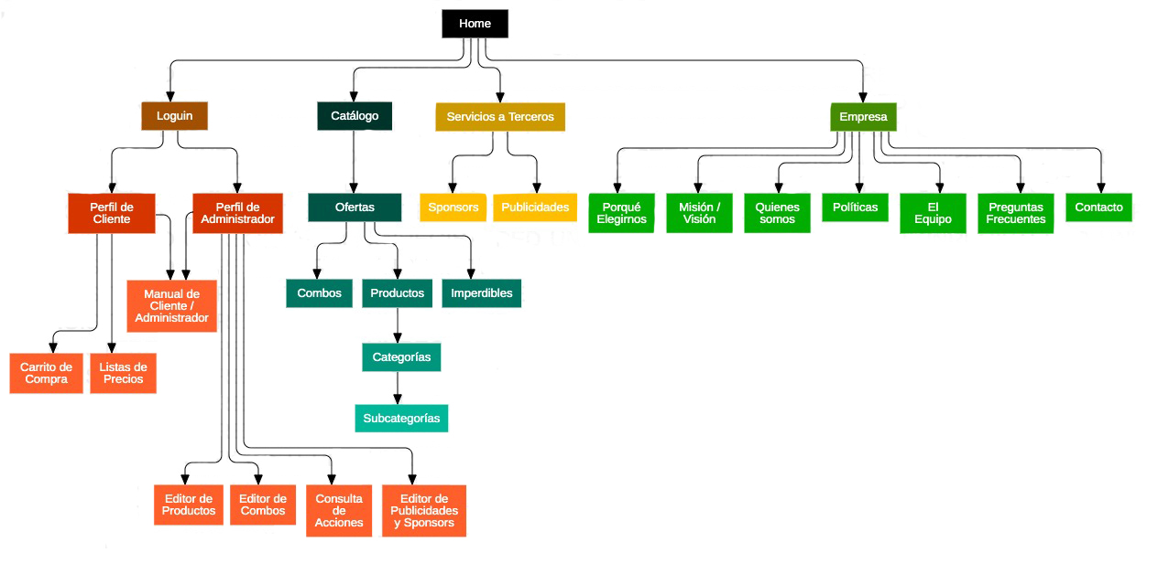

Arriba: Mapa del sitio, abajo arquitectura multicapa.

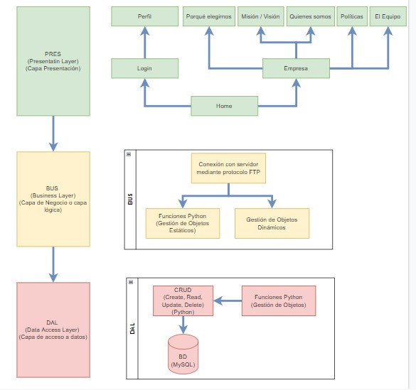

Link al mapa del sitio dentro del repositorio:

<https://raw.githubusercontent.com/AnahiNicoli/FullStack_ISPC/main/Documentaci%C3%B3n/MapaSitio_Easy_Travel.png>

A continuación el diagrama Entidad Relación que se confeccionó para la creación de la Base de datos y debajo el modelo relacional:

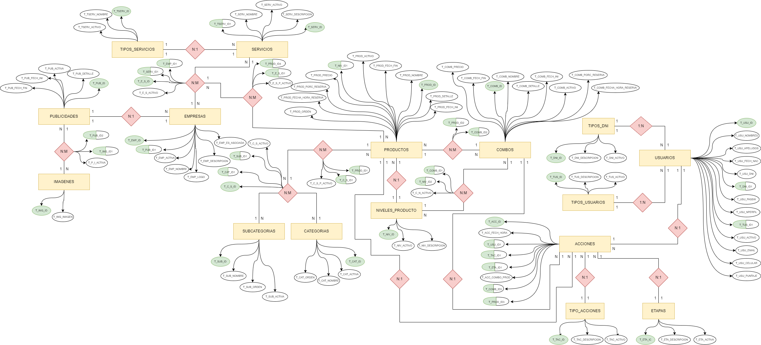

Como las imágenes a insertar quedan con la tipografía muy pequeña se adjunta el link al DER dentro del repositorio para verlo en mayor calidad y detalle:

<https://raw.githubusercontent.com/AnahiNicoli/FullStack_ISPC/main/Modelos/db/DER.png>

Y el link al modelo dentro del repositorio para ver la imagen en tamaño completo:

https://github.com/AnahiNicoli/FullStack_ISPC/blob/main/Modelos/db/ER.png

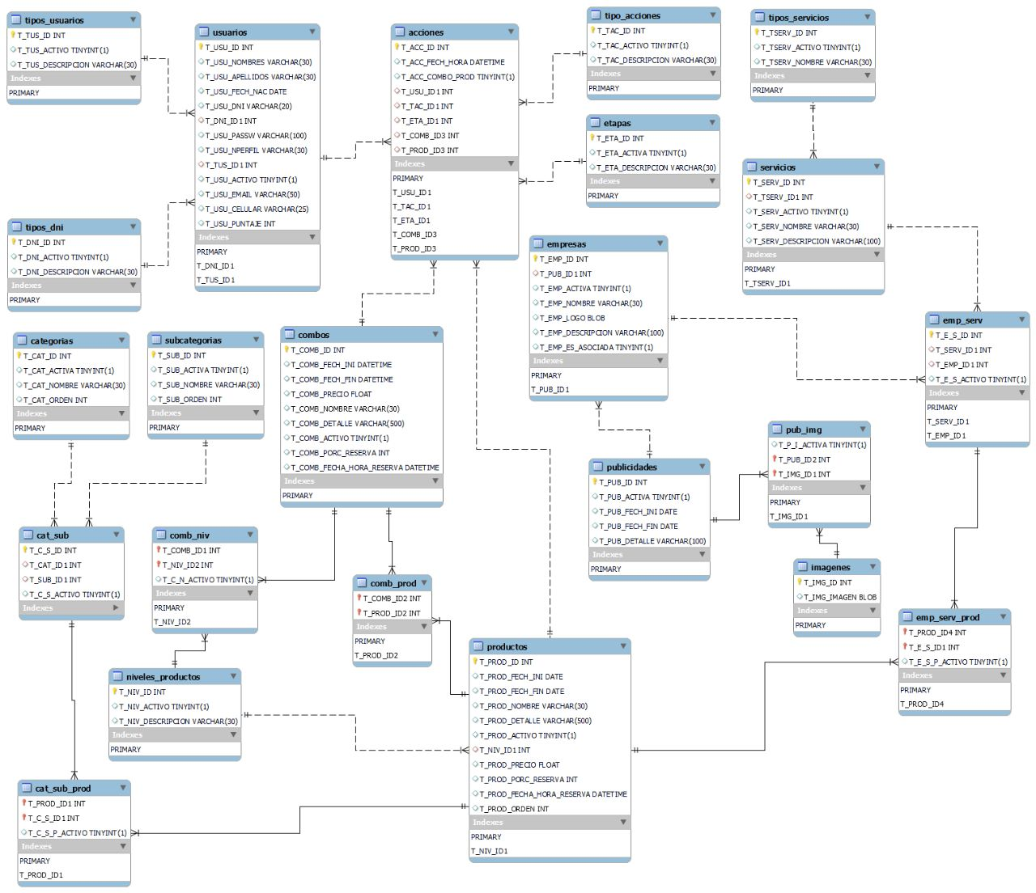

### 

### 3.1. 2 Casos de uso. Diagramas/descripción.

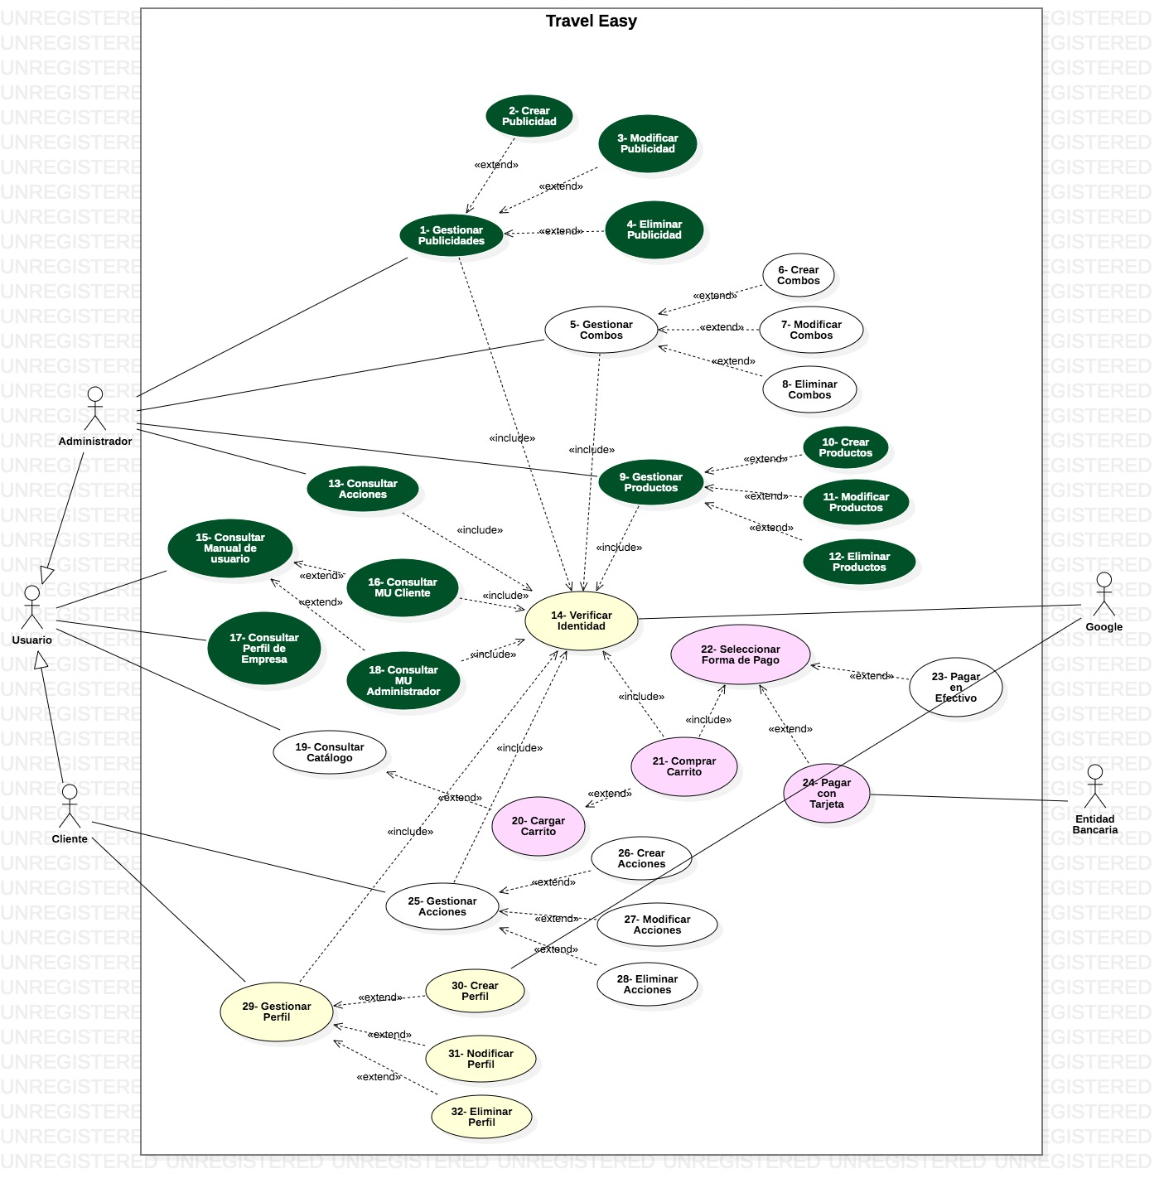

# 

# ID: 1 | Nombre: Gestionar Publicidad

* Creado por: Juan Gabriel Soto Valenzuela
  + Fecha de Creación: 07/11/2022
* Actualizado por: Juan Gabriel Soto Valenzuela
  + Fecha de Actualización: 07/11/2022
* Actores: Administrador
* Disparador: Necesidad del Administrador realizar gestiones sobre los productos o servicios ofrecidos por la empresa.
* Descripción: Caso de Uso en donde se accede a la gestión de productos(Crear,Modificar,Eliminar).
* Pre-condición: El administrador debe loguearse para acceder.
* Post-condición: El administrador debe seleccionar qué clase de gestión de producto desea realizar (Crear,Modificar,Eliminar).

### Flujo Normal

1. El sistema consulta permisos de accesos de administrador.
2. El sistema comprueba permisos de administrador.
3. El sistema muestra el catálogo de productos clasificado por categoría y subcategoría para que el Administrador pueda ejercer los cambios deseados sobre ellos, crear nuevos o bien eliminarlos.
4. El Administrador decide modificar uno de los productos.
5. Pasamos al caso de uso 11- Modificar Productos.

### Flujo Alternativo

#### 2. El sistema no identifica al usuario como administrador.

1. Pasamos al caso de uso 14- Verificar Identidad.

#### 4. EL Administrador decide crear un nuevo producto.

1. Pasamos al caso de uso 10- Crear Productos.

#### 4. El Administrador decide eliminar un producto.

1. Pasamos al caso de uso 12. Eliminar Producto.

### Actors

* [Administrador](237c26590f0f09014534ada751c9ae93.html)

### Included Use Cases

* [14- Verificar Identidad](57ecc434d6bddda7129100cef86fe612.html)

### Extending Use Cases

* [4- Eliminar Publicidad](8b11954281497ac9ce3a247f56b7b1d1.html)

* [2- Crear Publicidad](5ab1e5b36f43a49bdac99dc4f42f87dc.html)

* [3- Modificar Publicidad](33b864b5a287a18916a7015f7bba9d98.html)

# ID: 9 | Nombre: Gestionar Productos

* Creado por: Juan Gabriel Soto Valenzuela
  + Fecha de Creación: 07/11/2022
* Actualizado por: Juan Gabriel Soto Valenzuela
  + Fecha de Actualización: 07/11/2022
* Actores: Administrador
* Disparador: Necesidad del Administrador realizar gestiones sobre los productos o servicios ofrecidos por la empresa.
* Descripción: Caso de Uso en donde se accede a la gestión de productos(Crear,Modificar,Eliminar).
* Pre-condición: El administrador debe loguearse para acceder.
* Post-condición: El administrador debe seleccionar qué clase de gestión de producto desea realizar (Crear,Modificar,Eliminar).

### Flujo Normal

1. El sistema consulta permisos de accesos de administrador.
2. El sistema comprueba permisos de administrador.
3. El sistema muestra el catálogo de productos clasificado por categoría y subcategoría para que el Administrador pueda ejercer los cambios deseados sobre ellos, crear nuevos o bien eliminarlos.
4. El Administrador decide modificar uno de los productos.
5. Pasamos al caso de uso 11- Modificar Productos.

### Flujo Alternativo

#### 2. El sistema no identifica al usuario como administrador.

1. Pasamos al caso de uso 14- Verificar Identidad.

#### 4. EL Administrador decide crear un nuevo producto.

1. Pasamos al caso de uso 10- Crear Productos.

#### 4. El Administrador decide eliminar un producto.

1. Pasamos al caso de uso 12. Eliminar Producto.

### Actors

* [Administrador](237c26590f0f09014534ada751c9ae93.html)

### Included Use Cases

* [14- Verificar Identidad](57ecc434d6bddda7129100cef86fe612.html)

### Extending Use Cases

* [12- Eliminar Productos](226532ecb89d53dac417b1fbce6e7683.html)

* [11- Modificar Productos](5349425d1f31524c44f9ed96d07f1fd5.html)

* [10- Crear Productos](260bf25326733ac9298704ac5263aa3b.html)

# ID: 10 | Nombre: Crear Productos

* Creado por: Juan Gabriel Soto Valenzuela
  + Fecha de Creación: 07/11/2022
* Actualizado por: Juan Gabriel Soto Valenzuela
  + Fecha de Actualización: 08/11/2022
* Actores: Administrador
* Disparador: Selección de opción "Crear Productos"
* Descripción: El administrador ingresa a ésta sección para CREAR productos a la base de datos.
* Pre-condición: El administrador debe ingresar a gestionar productos y seleccionar la opción -Crear productos
* Post-condición: Se crea un nuevo producto en la base de datos de forma exitosa

### Flujo Normal

1. El administrador seleciona en el punto 9 "Crear Productos".
2. El sistema muestra en pantalla los distintos tipos de productos que puede agregar : Vuelos, excursiones, hospedaje, Otros...
3. El administrador selecciona el producto deseado.
4. El sistema muestra en pantalla los distintos productos a agregar y pregunta la cantidad deseada.
5. El administrador una vez completado los puntos 1 y 3, acepta y aplica los cambios.
6. El sistema muestra en pantalla un mensaje con un resumen de la acción Ej: "usted ha agregado XProducto- Xcantidad, está seguro?" con la opciones de "Modificar" o "Aplicar".
7. El administrador Aplica y los productos para agregarlos a la base de datos.

### Flujo Alternativo

#### 2. El administrador selecciona en el punto 9-1 la opción "Otros...".

1. El sistema muestra un formulario para completar: Tipo de producto(donde se completa) Detalles(donde se completa) Cantidad(donde se completa).

2. El administrador completa el formulario con todos los campos requeridos y acepta.

3. El sistema muestra en pantalla un resumen de lo completado, y pide la opción de "MODIFICAR" o "APLICAR".

4. El administrador en caso de selecciona "MODIFICAR".

5. El sistema regresa al estado anterior, el punto 2.2 para continuar nuevamente con el flujo alternativo.

7. El administrador selecciona "APLICAR".

8. El sistema muestra en pantalla el mensaje "Agregado con éxito" y pregunta si "Agregar otro producto" o "Volver a la pantalla de Gestión" (Punto9).

### Properties

|  |  |
| --- | --- |
| **Name** | **Value** |
| name | 10- Crear Productos |
| stereotype | null |
| visibility | public |
| isAbstract | false |
| isFinalSpecialization | false |
| isLeaf | false |
| extensionPoints |  |

### Relationships

* [(10- Crear Productos→9- Gestionar Productos)](990321a6e20a851311999ab901861dc8.html)

### Owned Elements

* [(10- Crear Productos→9- Gestionar Productos)](990321a6e20a851311999ab901861dc8.html)

# ID: 11 | Nombre: Modificar Productos

* Creado por: Juan Gabriel Soto Valenzuela
  + Fecha de Creación: 07/11/2022
* Actualizado por: Juan Gabriel Soto Valenzuela
  + Fecha de Actualización: 08/11/2022
* Actores: Administrador
* Disparador: Selección de opción "Modificar Productos"
* Descripción: El administrador ingresa a ésta sección para Modificar productos de la base de datos.
* Pre-condición: El administrador debe ingresar a gestionar productos y seleccionar la opción -Modificar productos
* Post-condición: Al MODIFICAR un producto, se deberá especificar Tipo de producto y cantidad para determinar su stock

### Flujo Normal

1. El administrador seleciona en el punto 9 "MODIFICAR Productos".
2. El sistema consulta con la base de datos.
3. El sistema muestra en pantalla los distintos tipos de productos que puede MODIFICAR : Vuelos, excursiones, hospedaje, Otros...
4. El administrador selecciona el producto deseado.
5. El sistema consulta con la base de datos.
6. El sistema muestra en pantalla los resultados de los distintos productos encontrados con opción de MODIFICAR a cada campo de los resultados.
7. El administrador realiza los cambios deseados y selecciona ACEPTAR.
8. El sistema muestra en pantalla un mensaje : "usted ha MODIFICADO XProducto- Xcantidad, está seguro?" con la opciones de "CANCELAR" o "APLICAR".
9. El administrador CANCELA.
10. El sistema vuelve a mostrar los resultados obtenidos en el punto 6, esperando la acción del administrador.
11. El administrador realiza los cambios deseados y selecciona ACEPTAR y luego de ver el mensaje del punto 8 APLICA
12. El sistema guarda los cambios realizados en la base de datos.
13. El sistema pregunta: "SEGUIR MODIFICANDO" (vuelve al punto 2) O "VOLVER A MENÚ GESTIONAR PRODUCTOS".

### Flujo Alternativo

#### 2. El administrador selecciona en el punto 13 la opción "VOLVER AL MENÚ GESTIONAR PRODUCTOS".

1. El sistema redirige al menú 9-Gestionar productos a la espera de la selección de alguna opción por parte del administrador.

### Properties

|  |  |
| --- | --- |
| **Name** | **Value** |
| name | 11- Modificar Productos |
| stereotype | null |
| visibility | public |
| isAbstract | false |
| isFinalSpecialization | false |
| isLeaf | false |
| extensionPoints |  |

### Relationships

* [(11- Modificar Productos→9- Gestionar Productos)](db1308782e4ad2326438b2efcf0e2d25.html)

### Owned Elements

* [(11- Modificar Productos→9- Gestionar Productos)](db1308782e4ad2326438b2efcf0e2d25.html)

# ID: 12 | Nombre: Eliminar Productos

* Creado por: Juan Gabriel Soto Valenzuela
  + Fecha de Creación: 07/11/2022
* Actualizado por: Juan Gabriel Soto Valenzuela
  + Fecha de Actualización: 08/11/2022
* Actores: Administrador
* Disparador: Selección de opción "ELIMINAR Productos"
* Descripción: El administrador ingresa a ésta sección para ELIMINAR productos de la base de datos.
* Pre-condición: El administrador debe ingresar a gestionar productos y seleccionar la opción -ELIMINAR productos
* Post-condición: Al ELIMINAR un producto, se deberá validar colocando la contraseña de administrador

### Flujo Normal

1. El administrador seleciona en el punto 9 "ELIMINAR Productos".
2. El sistema consulta con la base de datos.
3. El sistema muestra en pantalla los distintos tipos de productos que puede ELIMINAR : Vuelos, excursiones, hospedaje, Otros...
4. El administrador selecciona el producto deseado.
5. El sistema consulta con la base de datos.
6. El sistema muestra en pantalla los resultados de los distintos productos encontrados con opción de ELIMINAR a cada campo de los resultados.
7. El administrador selecciona el/los productos y selecciona ELIMINAR.
8. El sistema muestra en pantalla un mensaje : "USTED VA A ELIMINAR XProducto, está seguro?" con la opciones de "CANCELAR" o "APLICAR".
9. El administrador CANCELA.
10. El sistema vuelve a mostrar los resultados obtenidos en el punto 6, esperando la acción del administrador.
11. El administrador selecciona el/los productos y selecciona ELIMINAR y luego de ver el mensaje del punto 8 APLICA
12. El sistema pide contraseña de administrador para VALIDAR la eliminación, caso contrario tira error y vuelve al punto 10.
13. El sistema tras validar contraseña de administrador guarda los cambios realizados en la base de datos.
14. El sistema pregunta: "SEGUIR ELIMINANDO" (vuelve al punto 2) O "VOLVER A MENÚ GESTIONAR PRODUCTOS".

### Flujo Alternativo

#### 2. El administrador selecciona en el punto 13 la opción "VOLVER AL MENÚ GESTIONAR PRODUCTOS".

1. El sistema redirige al menú 9-Gestionar productos a la espera de la selección de alguna opción por parte del administrador.

### Properties

|  |  |
| --- | --- |
| **Name** | **Value** |
| name | 12- Eliminar Productos |
| stereotype | null |
| visibility | public |
| isAbstract | false |
| isFinalSpecialization | false |
| isLeaf | false |
| extensionPoints |  |

### Relationships

* [(12- Eliminar Productos→9- Gestionar Productos)](76f836d581aa9c635f7a6ba05f7b5769.html)

### Owned Elements

* [(12- Eliminar Productos→9- Gestionar Productos)](76f836d581aa9c635f7a6ba05f7b5769.html)

# ID: 14 | Nombre: Verificar Identidad

* Creado por: Guidone Damián
  + Fecha de Creación: 27/10/2022
* Actualizado por: Guidone Damián
  + Fecha de Actualización: 2/11/2022
* Actores: Google, Administrador, Cliente y Usuarios externos.
* Disparador: Necesidad de acceso a zonas y atributos restringidos del sistema.
* Descripción: Caso de Uso en donde se especifica la verificación de identidad del usuario que se encuentra en interacción con el sistema.
* Pre-condición: El usuario desea acceder a caracterìsticas restingidas del sistema.
* Post-condición: Si el usuario ya posee cuenta, procede tras la verificación de lo contrario se ofrece crear una cuenta con opción a utilizar su cuenta de Google.

### Flujo Normal

1. El sistema dá opción a iniciar seción con cuenta registrada o crear una cuenta a través de Google.
2. El usuario opta por iniciar seción con cuenta registrada.
3. El sistema requiere el nombre de usuario registrado.
4. El usuario introduce su nombre de usuario.
5. El sistema verifica existencia de usuario en base de datos.
6. El sistema verifica tipo de usuario (Cliente, Administrador).
7. El sistema devuelve un resultado de verificación positivo.
8. El sistema requiere una clave de ingreso.
9. El usuario ingresa su clave de ingreso.
10. El sistema consulta por clave ingresada.
11. El sistema devuelve saludo de bienvenida con nombre de usuario.

### Flujo Alternativo

#### 2. El usuario opta por crear una nueva cuenta a través de Google.

1. El sistema se comunica con Google para intercambiar datos.

2. El sistema devuelve un formulario en donde requiere datos a completar por el usuario, para terminar de crear la cuenta.

3. El usuario completa datos requeridos por el sistema y confirma la carga.

4. El sistema envía un mail de confirmación a la casilla del usuario para verificar cuenta.

5. El usuario accede al mail y confirma creación de cuenta mediante ingreso a link proporcionado.

7. Prosigue en punto 3.

#### 4. El usuario no recuerda su nombre de usuario registrado o no coincide.

1. El sistema ofrece enviar un mail para realizar un ingreso mediante link, y preseguir desde gestión de perfil.

2. El usuario opta por recibir mail.

1. El usuario opta por volver a probar ingresar al sistema.

2. Volvemos al punto 4.

3. El sistema envía mail al usuario según casilla registrada.

4. El usuario accede al mail proporcionado y entra a la gestión del perfil de su cuenta en el sistema.

5. El El usuario realiza los cambios necesarios y confirma.

6. El sistema pregunta antes de confirmar para mayor seguridad.

7. El usuario confirma o vuelve al punto 4.5,.

#### 9. El usuario no recuerda su clave de acceso o fué mal ingresada.

1. Seguimos desde paso 4.1,.

### Actors

* [Google](acb5129c389f7b2b4121f67a306ba943.html)

### Attributes

|  |  |  |  |
| --- | --- | --- | --- |
| **Visibility** | **Name** | **Type** | **Description** |
| public | [Control](e93b85f206380c46f31ba69d9ed0b1a1.html) | [ControlVerificarIdentidad](295b091e103e7374f01818074f4affc6.html) |  |
| public | [Role1](cccd5c21827894e10227d64230b3b271.html) | [Google](acb5129c389f7b2b4121f67a306ba943.html) |  |
| public | [Role2](4c154ba29812e443f3182da39863b536.html) | [Usuario](1bb07b3d3c8d0deb8866db334015c2c1.html) |  |
| public | [Role3](ef37858bc82f9ccaf78da23c0b27d075.html) | [Google](acb5129c389f7b2b4121f67a306ba943.html) |  |
| public | [Role4](d50fa63b8a763a4f2dce7a92778a140a.html) | none |  |
| public | [Role5](cc0429067f5b19675a0c559bb437c7b8.html) | [ControlVerificarIdentidad](295b091e103e7374f01818074f4affc6.html) |  |
| public | [Role6](7790564a41e6ded7d9c7c19a24fcbe6a.html) | [Usuarios](0ecff0677456040075e288cc90ef67e3.html) |  |

### Properties

|  |  |
| --- | --- |
| **Name** | **Value** |
| name | 14- Verificar Identidad |
| stereotype | null |
| visibility | public |
| isAbstract | false |
| isFinalSpecialization | false |
| isLeaf | false |
| extensionPoints |  |

### Relationships

* [(16- Consultar MU Cliente→14- Verificar Identidad)](c6805efa0dc53d19457abd42eeb3f3f2.html)

* [(1- Gestionar Publicidades→14- Verificar Identidad)](5cac8e846b0e932cdedb2f196e80f317.html)

* [(9- Gestionar Productos→14- Verificar Identidad)](f90ea94b8ccfe4fac08fe2b187a52476.html)

* [(18- Consultar MU Administrador→14- Verificar Identidad)](cebe5a34fb273686d10c25e1452df648.html)

* [(14- Verificar Identidad—Google)](4f162dc7a912118bb7d664ae1d5a3b2d.html)

* [(13- Consultar Acciones→14- Verificar Identidad)](be8853bed4dfdc89d715e7e71e88b7b4.html)

* [(5- Gestionar Combos→14- Verificar Identidad)](c8b2c59d18d1f6d0aff5479ed40d359e.html)

* [(25- Gestionar Acciones→14- Verificar Identidad)](1028df03109ba9ea752786fde72a3433.html)

* [(21- Comprar Carrito→14- Verificar Identidad)](dc470ba8bb3893b2095cb830e36c7f62.html)

* [(29- Gestionar Perfil→14- Verificar Identidad)](a7702213442034b974b7f38e9203701b.html)

### Owned Elements

* [(1- Gestionar Publicidades→14- Verificar Identidad)](5cac8e846b0e932cdedb2f196e80f317.html)

* [(9- Gestionar Productos→14- Verificar Identidad)](f90ea94b8ccfe4fac08fe2b187a52476.html)

* [(18- Consultar MU Administrador→14- Verificar Identidad)](cebe5a34fb273686d10c25e1452df648.html)

* [(14- Verificar Identidad—Google)](4f162dc7a912118bb7d664ae1d5a3b2d.html)

* [Interaction1](f3d02d52e3a4a133fbdd02b9e59304d7.html)

* [ControlVerificarIdentidad](295b091e103e7374f01818074f4affc6.html)

* [Usuarios](0ecff0677456040075e288cc90ef67e3.html)

# 20- Cargar Carrito

 UMLUseCase[Travel Easy](cf9c8b720f3815adeccaf3ef6e48c6c4.html) :: [Modelado Travel Easy](a941551ef16e6a3eb543302cb6f0b3b9.html) :: [20- Cargar Carrito](42a7a719c3cb2a9601ca0a40541235c9.html)

### Description

ID: 20 | Nombre: Cargar carrito =====================================

* Creado por: Anahí Nícoli
  + Fecha de Creación: 7/11/2022
* Actualizado por: Anahí Nícoli
  + Fecha de Actualización: 7/11/2022
* Actores: Cliente.
* Disparador: Necesidad de recolectar los ítems seleccionados para la compra.
* Descripción: Caso de Uso en donde el usuario especifica los productos, combos y ofertas ofrecidos por la empres en un carrito virtual.
* Pre-condición: El usuario desea acumular ítems con el propósito de compra futura o consultar el valor resultante al cargar múltiples productos.
* Post-condición: El usuario corrobora de forma efectiva la carga del carrito.

### Flujo Normal

1. El usuario selecciona un producto, combo u oferta para cargar el carrito.
2. El sistema dá opciones referentes al producto, combo u oferta seleccionada.
3. El usuario selecciona, cantidad y detalles del producto, como ser fechas.
4. EL sistema pide confirmación de carga.
5. El usuario confirma la carga.
6. El sistema carga y resguarda el carrito.
7. El usuario decide proceder a gestionar los productos cargados.
8. Pasamos al caso de uso 21- Comprar Carrito

### Flujo Alternativo

#### 5. El usuario rechaza la carga.

1. El carrito no se vé modificado y el usuario prosigue con sus tareas.

### Extending Use Cases

* [21- Comprar Carrito](b1c76156b506538b6c487bb65adf3afa.html)

### Properties

|  |  |
| --- | --- |
| **Name** | **Value** |
| name | 20- Cargar Carrito |
| stereotype | null |
| visibility | public |
| isAbstract | false |
| isFinalSpecialization | false |
| isLeaf | false |
| extensionPoints |  |

### Relationships

* [(20- Cargar Carrito→19- Consultar Catálogo)](ae21b6f8b6b39690059a327bdace7623.html)

* [(21- Comprar Carrito→20- Cargar Carrito)](d4bff7082acac228fab9eeb61ca79d85.html)

### Owned Elements

* [(20- Cargar Carrito→19- Consultar Catálogo)](ae21b6f8b6b39690059a327bdace7623.html)

# ID: 21 | Nombre: Comprar carrito

* Creado por: Anahí Nícoli
  + Fecha de Creación: 7/11/2022
* Actualizado por: Anahí Nícoli
  + Fecha de Actualización: 7/11/2022
* Actores: Cliente.
* Disparador: Necesidad de concretar la compra.
* Descripción: Caso de Uso en donde se dá lugar a gestionar los productos cargados en el carrito.
* Pre-condición: El cliente desea verificar la totalidad de ítems seleccionados en el carrito.
* Post-condición: El cliente verifica la carga del carrito y la corrige de forma satifactoria para continuar con su compra.

### Flujo Normal

1. El sistema verifica que el usuario sea cliente.
2. El sistema autocompleta los datos personales.
3. El cliente confirma los datos personales y el carrito cargado.
4. El sistema ofrece seleccionar forma de pago.
5. Pasamos al caso de uso 22- Seleccionar Forma de Pago.

### Flujo Alternativo

#### 1. El usuario no se encuentra logueado.

1. El carrito que en suspención.

2. Pasamos al caso de uso 14- Verificar Identidad.

#### 2. El cliante reconoce datos desactualizados.

1. El cliente procede a ralizar los cambios pertinentes afectando a su perfil.

2. Prosigue punto 3 del flujo normal.

#### 3. El cliente decide dejar en suspensión al carrito.

1. El sistema hace resguardo de lo realizado.

### Included Use Cases

* [14- Verificar Identidad](57ecc434d6bddda7129100cef86fe612.html)

* [22- Seleccionar Forma de Pago](b41d28a845b3b374d182ef4f4524b0b8.html)

### Properties

|  |  |
| --- | --- |
| **Name** | **Value** |
| name | 21- Comprar Carrito |
| stereotype | null |
| visibility | public |
| isAbstract | false |
| isFinalSpecialization | false |
| isLeaf | false |
| extensionPoints |  |

### Relationships

* [(21- Comprar Carrito→20- Cargar Carrito)](d4bff7082acac228fab9eeb61ca79d85.html)

* [(21- Comprar Carrito→14- Verificar Identidad)](dc470ba8bb3893b2095cb830e36c7f62.html)

* [(21- Comprar Carrito→22- Seleccionar Forma de Pago)](0872e0fc5842ed5f7e2b405bb4614030.html)

### Owned Elements

* [(21- Comprar Carrito→20- Cargar Carrito)](d4bff7082acac228fab9eeb61ca79d85.html)

* [(21- Comprar Carrito→14- Verificar Identidad)](dc470ba8bb3893b2095cb830e36c7f62.html)

* [(21- Comprar Carrito→22- Seleccionar Forma de Pago)](0872e0fc5842ed5f7e2b405bb4614030.html)

# ID: 22 | Nombre: Seleccionar formas de pago

* Creado por: Anahí Nícoli
  + Fecha de Creación: 8/11/2022
* Actualizado por: Anahí Nícoli
  + Fecha de Actualización: 8/11/2022
* Actores: Cliente.
* Disparador: Necesidad de seleccionar forma de pago para concretar la compra.
* Descripción: Caso de Uso en donde se selecciona el método de pago para concretar la compra del usuario que se encuentra en interacción con el sistema.
* Pre-condición: El usuario opta por elegir una forma de pago de los ítems seleccionados en el carrito.
* Post-condición: Procede tras el ingreso de los datos requeridos, de lo contrario se ofrece una alerta con opción de completar datos.

### Flujo Normal

1. El sistema ofrece elegir entre pagar con débito o con tarjeta.
2. El cliente selecciona pagar con tarjeta.
3. Pasamos al caso de uso 24- Pagar con tarjeta

### Flujo Alternativo

#### 2. El cliente selecciona pagar con efectivo.

1. Pasamos al caso de uso 23- Pagar en efectivo.

#### 2. El cliente decide cancelar el pago del carrito.

1. Pasamos al caso de uso 21- Comprar Carrito.

### Extending Use Cases

* [24- Pagar con Tarjeta](08c8580ae99324ace194dd3daa35232d.html)

* [23- Pagar en Efectivo](79fa3f28720eb069f1942b9010bcdc7b.html)

### Properties

|  |  |  |
| --- | --- | --- |
| **Name** | **Value** | |
| name | | 22- Seleccionar Forma de Pago |
| stereotype | | null |
| visibility | | public |
| isAbstract | | false |
| isFinalSpecialization | | false |
| isLeaf | | false |
| extensionPoints | |  |

### Relationships

* [(21- Comprar Carrito→22- Seleccionar Forma de Pago)](0872e0fc5842ed5f7e2b405bb4614030.html)

* [(24- Pagar con Tarjeta→22- Seleccionar Forma de Pago)](9949c6547df2992dd81a349817604b77.html)

* [(23- Pagar en Efectivo→22- Seleccionar Forma de Pago)](36c871165682c4818f55a7c9e9ae6403.html)

# ID: 24 | Nombre: Pagar con tarjeta

* Creado por: Anahí Nícoli
  + Fecha de Creación: 7/11/2022
* Actualizado por: Anahí Nícoli
  + Fecha de Actualización: 8/11/2022
* Actores: Cliente, Entidad Bancaria.
* Disparador: Necesidad de concretar la compra mediante tarjeta.
* Descripción: Caso de Uso en donde se concreta la compra del cliente que se encuentra en interacción con el sistema mediante el pago con tarjeta.
* Pre-condición: El usuario selecciona abonar con tarjeta los ítems seleccionados en el carrito.
* Post-condición: Si el usuario ingresa los datos de la tarjeta procede tras la verificación de lo contrario se envía una alerta.

### Flujo Normal

1. El sistema solicita ingresar los datos de la tarjeta.
2. El cliente ingresa los datos de la tarjeta.
3. El sistema verifica los datos de la tarjeta con la entidad bancaria.
4. El sistema encuentra válidos los datos de la tarjeta.
5. El sistema pide confirmación de compra.
6. El cliente confirma la compra.
7. El sistema envía la presentaciones a la entidad bancaria.
8. El sistema envía un mensaje de compra exitosa.
9. El sistema envía un mail y confirma la concresión de la compra.
10. El cliente puede ver un resumen de la compra realizada.

### Flujo Alternativo

#### 4. El sistema no encuentra válidos los datos de la tarjeta.

1. El sistema pide verificar datos ingresados.

2. El cliente procede a realizar cambios.

3. Continuamos desde paso 3 del flujo normal.

#### 6. El cliente rechaza compra.

1. Pasa al caso de uso 22- Seleccionar Forma de Pago.

### Actors

* [Entidad Bancaria](8ae67c4af413e3d0a51e5a019d4208e5.html)

### Properties

|  |  |
| --- | --- |
| **Name** | **Value** |
| name | 24- Pagar con Tarjeta |
| stereotype | null |
| visibility | public |
| isAbstract | false |
| isFinalSpecialization | false |
| isLeaf | false |
| extensionPoints |  |

### Relationships

* [(24- Pagar con Tarjeta→22- Seleccionar Forma de Pago)](9949c6547df2992dd81a349817604b77.html)

* [(24- Pagar con Tarjeta—Entidad Bancaria)](640298086240a71a03010bdd923deb9b.html)

### Owned Elements

* [(24- Pagar con Tarjeta→22- Seleccionar Forma de Pago)](9949c6547df2992dd81a349817604b77.html)

* [(24- Pagar con Tarjeta—Entidad Bancaria)](640298086240a71a03010bdd923deb9b.html)

# ID: 29 | Nombre: Gestionar Perfil

* Creado por: Guidone Damián
  + Fecha de Creación: 8/11/2022
* Actualizado por: Guidone Damián
  + Fecha de Actualización: 9/11/2022
* Actores: Cliente.
* Disparador: Consultar estado de la cuenta del Cliente.
* Descripción: Caso de Uso en que el Cliente tiene acceso a modificar preferencias asì como gestionar el perfil de la cuenta.
* Pre-condición: El cliente desea hacer cambios o consultar su perfil en el sistema.
* Post-condición: El Cliente completa la gestión de su perfil con éxito.

### Flujo Normal

1. El sistema comprueba existencia de sesión iniciada.
2. El sistema muestra el perfil del usuario.
3. El sistema ofrece modificar los datos del perfil, eliminar el perfil, o incluso crear otro perfil.
4. El cliente selecciona modificar los datos del perfil.
5. Pasamos a caso de uso 31- Modificar Perfil.

### Flujo Alternativo

#### 2. El cliente no comenzó sesión.

1. Pasamos caso de uso 14-Verificación de Identidad.

#### 4. El cliente selecciona crear perfil nuevo.

1. Pasamos a caso de uso 30- Crear Perfil.

#### 4. El cliente selecciona eliminar perfil.

1. Pasamos a caso de uso 32- Eliminar Perfil.

### Actors

* [Cliente](ced8b1797e6b44b2104ec3031bd29951.html)

### Included Use Cases

* [14- Verificar Identidad](57ecc434d6bddda7129100cef86fe612.html)

### Extending Use Cases

* [32- Eliminar Perfil](f0f1793c7a1f6a88c5e0247dbea57053.html)

* [31- Nodificar Perfil](d70259ac487c3d59d32bb1e7e4c7df37.html)

* [30- Crear Perfil](f40003add59191fd6a9cae38ac3298e7.html)

### Properties

|  |  |
| --- | --- |
| **Name** | **Value** |
| name | 29- Gestionar Perfil |
| stereotype | null |
| visibility | public |
| isAbstract | false |
| isFinalSpecialization | false |
| isLeaf | false |
| extensionPoints |  |

### Relationships

* [(Cliente—29- Gestionar Perfil)](478d0f73756884dc9a66643c74d0b09c.html)

* [(29- Gestionar Perfil→14- Verificar Identidad)](a7702213442034b974b7f38e9203701b.html)

* [(32- Eliminar Perfil→29- Gestionar Perfil)](1ae1fca38e39b5cd35e34f6b95914c5b.html)

* [(31- Nodificar Perfil→29- Gestionar Perfil)](f1752abe4269fcc5ba20e74ef12f1d9e.html)

* [(30- Crear Perfil→29- Gestionar Perfil)](3394cda2452773a645888d9d28786dff.html)

### Owned Elements

* [(29- Gestionar Perfil→14- Verificar Identidad)](a7702213442034b974b7f38e9203701b.html)

* [Cliente](cde83c3d39b5b54612776de414676121.html)

* [Usuario](8d6ab5ac1748efa658fd55684409facc.html)

# ID: 30 | Nombre: Crear Perfil

* Creado por: Guidone Damián
  + Fecha de Creación: 8/11/2022
* Actualizado por: Guidone Damián
  + Fecha de Actualización: 11/11/2022
* Actores: Cliente.
* Disparador: Un usuario desea crear un perfil nuevo como cliente.
* Descripción: Caso de Uso en donde se especifica la creación de un perfil de cliente.
* Pre-condición: El usuario desea acceder a los servicios que presta la empresa.
* Post-condición: El usuario se convierte efectivamente en un cliente ante los ojos de la empresa, y cuenta con un perfil en el sistema.

### Flujo Normal

1. El sistema ofrece crear una cuenta de perfil, desde el mismo sistema o desde google.
2. El usuario selecciona cuenta de sistema y prosigue.
3. El sistema requiere la carga de datos mediante formulario.
4. El usuario carga los datos requeridos en el formulario.
5. El usuario confirma los datos ingresados.
6. El sistema comprueba existencia de nombre de usuario.
7. El sistema confirma datos como válidos.
8. El sistema procede a cargar datos de nuevo perfil en base de datos.
9. El sistema envía datos requeridos por el sistema y confirma la carga.
10. El usuario accede al mail y confirma creación de cuenta mediante ingreso a link proporcionado.

### Flujo Alternativo

#### 2. El usuario opta por crear una nueva cuenta a través de Google.

1. El sistema se comunica con Google para intercambiar datos.

2. El sistema devuelve un formulario en donde requiere datos a completar por el usuario, para terminar de crear la cuenta.

3. El usuario completa datos requeridos por el sistema y confirma la carga.

4. Prosigue en punto 3.

### Actors

* [Google](acb5129c389f7b2b4121f67a306ba943.html)

### Properties

|  |  |
| --- | --- |
| **Name** | **Value** |
| name | 30- Crear Perfil |
| stereotype | null |
| visibility | public |
| isAbstract | false |
| isFinalSpecialization | false |
| isLeaf | false |
| extensionPoints |  |

### Relationships

* [(30- Crear Perfil→29- Gestionar Perfil)](3394cda2452773a645888d9d28786dff.html)

* [(Google—30- Crear Perfil)](bcfd1c713a6a8f0b8deb28af761d18e1.html)

### Owned Elements

* [(30- Crear Perfil→29- Gestionar Perfil)](3394cda2452773a645888d9d28786dff.html)

# ID: 31 | Nombre: Modificar Perfil

* Creado por: Guidone Damián
  + Fecha de Creación: 8/11/2022
* Actualizado por: Guidone Damián
  + Fecha de Actualización: 9/11/2022
* Actores: Cliente.
* Disparador: Necesidad de modificar los datos del cliente en sesión.
* Descripción: Caso de Uso en donde se especifica el proceso de modificación de datos del perfil del cliente.
* Pre-condición: El cliente desea modificar sus datos de perfil.
* Post-condición: El cliente logra modificar sus datos asociados con su perfil de cliente.

### Flujo Normal

1. El sistema muestra un formulario con los datos del perfil del cliente.
2. El cliente realiza cambios en sus datos.
3. El sistema reconoce un cambio en el formulario y dá opción de resguardo de cambios.
4. El cliente confirma el cambio y prosigue.
5. El sistema realiza el resguardo de cambios en el perfil.
6. El cliente dá por finalizados los cambios.
7. El sistema pide confirmación de cambios en la base de datos.
8. El cliente confirma permiso de guardar cambios.
9. El sistema guarda cambios en base de datos.
10. El sistema devuelve confirmación de cambios en base de datos.

### Flujo Alternativo

#### 8. El cliente se arrepiente de los cambios y los descarta.

1. El sistema descarta el resguardo en el control del perfil.

2. Pasamos al caso de uso 29- Gestionar Perfil.

### Properties

|  |  |
| --- | --- |
| **Name** | **Value** |
| name | 31- Nodificar Perfil |
| stereotype | null |
| visibility | public |
| isAbstract | false |
| isFinalSpecialization | false |
| isLeaf | false |
| extensionPoints |  |

### Relationships

* [(31- Nodificar Perfil→29- Gestionar Perfil)](f1752abe4269fcc5ba20e74ef12f1d9e.html)

### Owned Elements

* [(31- Nodificar Perfil→29- Gestionar Perfil)](f1752abe4269fcc5ba20e74ef12f1d9e.html)

# ID: 32 | Nombre: Eliminar Perfil

* Creado por: Guidone Damián
  + Fecha de Creación: 8/11/2022
* Actualizado por: Guidone Damián
  + Fecha de Actualización: 9/11/2022
* Actores: Cliente.
* Disparador: Necesidad de acceso a zonas y atributos restringidos del sistema.
* Descripción: Caso de Uso en donde se especifica la verificación de identidad del usuario que se encuentra en interacción con el sistema.
* Pre-condición: El usuario desea acceder a caracterìsticas restingidas del sistema.
* Post-condición: Si el usuario ya posee cuenta, procede tras la verificación de lo contrario se ofrece crear una cuenta con opción a utilizar su cuenta de Google.

### Flujo Normal

1. El sistema pide confirmación de acción.
2. El cliente confirma acción.
3. El sistema procede a cerrar la sesión y eliminar el perfil del usuario en la base de datos.

### Flujo Alternativo

#### 2. El cliente decide no eliminar el perfil de cliente.

1. Pasamos al caso de uso 29- Gestionar Perfil.

### Properties

|  |  |
| --- | --- |
| **Name** | **Value** |
| name | 32- Eliminar Perfil |
| stereotype | null |
| visibility | public |
| isAbstract | false |
| isFinalSpecialization | false |
| isLeaf | false |
| extensionPoints |  |

### Relationships

* [(32- Eliminar Perfil→29- Gestionar Perfil)](1ae1fca38e39b5cd35e34f6b95914c5b.html)

### Owned Elements

* [(32- Eliminar Perfil→29- Gestionar Perfil)](1ae1fca38e39b5cd35e34f6b95914c5b.html)

### ../Desktop/DC-TravelEasy.jpg3.1. 3 Diagrama de clases.

## 3.2 Sprint.­­

### 3.2.1 Sprint 1

|  |  |
| --- | --- |
| **N° de sprint** | 01 |
| **Sprint Backlog** | <https://github.com/users/AnahiNicoli/projects/3> |
| **Responsabilidades** | Base de datos:  Damián Guidone y Patricia Ilbelle.  Front:  Juan Gabriel Soto Valenzuela, Patricia Solis, Anahí Nícoli, Agustín Siviero, Julio González, Gabriel Reyes, Analía lazarte, Ignacio Tagle.  Documentación y recursos:  Damián Guidone, Anahí Nícoli, Patricia Solis, Patricia Ilbelle, Juan Soto Valenzuela, Gabriel Reyes.  Distribución de tareas:  <https://github.com/AnahiNicoli/FullStack_ISPC/issues> |
| **Calendario** | 03 al 17 de Octubre. |
| **Inconvenientes:**  Surgen del sprint 1 las siguientes situaciones a tener en cuenta:   * -El proyecto avanza sobre una documentación y un trabajo previo sin devolución por lo que se avanza con la posibilidad de tener que hacer cambios a futuro no contemplados. * -Se cuenta con poca capacitación y destinamos mucho tiempo a localizar la información que nos ayude a concretar las tareas pedidas.   -El feedback tardío en algunas instancias por parte de algunos participantes. | |

### 3.2.2

### Sprint 2

|  |  |
| --- | --- |
| **N° de sprint** | 02 |
| **Sprint Backlog** | <https://github.com/users/AnahiNicoli/projects/4> |
| **Responsabilidades** | Base de datos:  Damián Guidone.  Front:  Damián Guidone, Juan Gabriel Soto Valenzuela, Patricia Solis, Anahí Nícoli, Agustín Siviero, Patricia Illbelle.  Back:  Damián Guidone, Juan Gabriel Soto Valenzuela, Patricia Solis, Anahí Nícoli, Patricia Illbelle.  Documentación y recursos:  Damián Guidone, Anahí Nícoli, Patricia Solis, Patricia Ilbelle, Juan Soto Valenzuela.  Distribución de tareas:  https://github.com/AnahiNicoli/FullStack_ISPC/issues |
| **Calendario** | 17 de Octubre al 14 de Noviembre. |
| **Inconvenientes:**  **El sprint culmina a un 80%, tuvimos una redistribución de tareas debido a las bajas del equipo (casi un 50%) pero no se pudo cubrir en su totalidad las funciones de manera grupal para que esté todo completo porque necesitábamos el doble de tiempo para cubrir el doble de tareas, en lo que respecta al trabajo individual si llegamos al 100% de nuestros objetivos.** | |